辽宁大学试卷分析报告

信息学院 2016-2017 学年第一学期

辽宁大学试卷分析报告
课程名称 | 人工智能 | 考试时间 | 2016年12月8日
任课教师 | 陈廷伟 | 年级及专业 | 14级计算机科学与技术专业
命题教师 | 陈廷伟 | 应考人数 | 90 | 实考人数 | 87
- 考试的主要内容：

人工智能的基本原理、方法。
搜索与求解、计算智能、不确定性推理、机器学习、分布智能。

- 考试题型及其分布：

选择题 20分
填空题 20分
求解证明 20分
求解计算 10分
不确定性推理 15分
可信度推理 15分
- 考试难易程度的分析：

试题的难度一般分为容易、较易、中等、较难和难。
这五类题目在本试卷中所占的比例为2：3：3：1：1

信息学院 2016-2017 学年第一学期

- 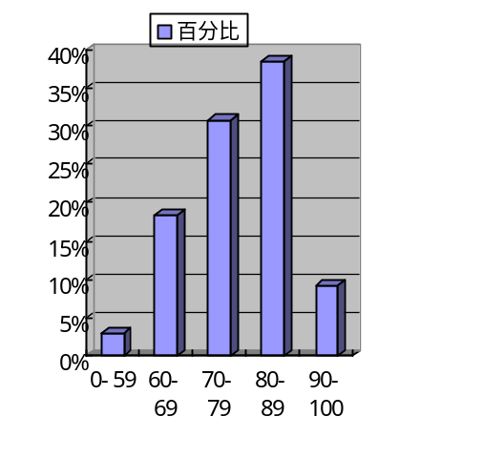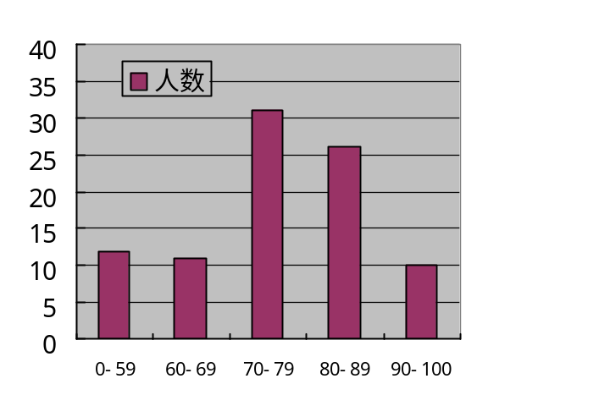四、考试的成绩及其分布：
成绩分布图：
分数 | 人数 | 百分比（％）
≤59 | 12 | 13.3
60－69 | 11 | 12.2
70－79 | 31 | 34.4
80－89 | 26 | 28.9
≥90 | 10 | 11.2

分析说明：

从成绩分布情况可以看出本次考试的成绩分布基本符合正态分布，学生们基本达到了《人工智能》课程教学大纲的学习要求。

五、考试效果及存在的问题：
- 本次考试大部分同学掌握的较好，基本达到了教学大纲的要求。
- 不及格同学数量13.3%，稍多，原因是重修同学占一半左右（5名重修同学，2名成绩只有几十分，3名同学缺考）。
- 超过90分的同学数量11%左右，适中。
六、改进建议：
许多不及格同学卷面成绩只有几十分，说明学生的学习态度存在问题，在今后的教学中传授知识的同时，还要对学生的学习方法和学习态度进行指导和引导。
参加重修同学出勤率非常低，需要在学期初建立与重修学生的联系。

试卷分析人：陈廷伟

